MANUAL
LA PEDAGOGÍA SOKA
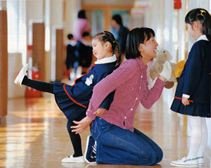

ÍNDICE | PÁGINA
Introducción | 3
- ¿Qué es la pedagogía Soka? | 4
- Características de la pedagogía Soka | 5
- Los docentes y la metodología Soka | 6
- La pedagogía Soka y el mundo | 7

INTRODUCCIÓN:
La pedagogía Soka es un modelo educativo japonés el cual está basado en la felicidad de todos los involucrados en el desarrollo del aprendizaje de los estudiantes.
El término Soka tiene como significado la “creación de valor”. Dicho término fue utilizado por Tsunesaburo Makiguchi en su obra La pedagogía de sistema de creación de valor, publicada en 1930. Lo que se planteaba en dicha obra era generar un sistema de enseñanza que enfatizara como meta vital crear valor, siendo la felicidad el propósito principal de la educación.
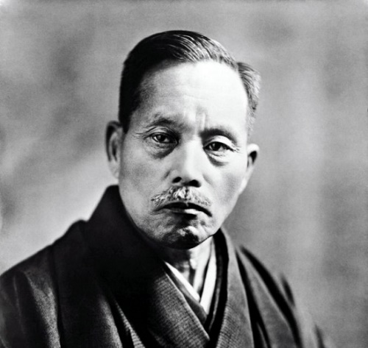
Makiguchi encontró en la filosofía budista de Nichiren Daishonin (1222-1282) una buena base para desarrollar su sistema educativo. Nichiren planteó un budismo ligado a los problemas cotidianos, no a una vida monacal separada de la sociedad. Afirmaba que cada persona tiene el potencial de afrontar los desafíos que se presentan de manera cotidiana de forma creativa, generando valor e influyendo positivamente en su comunidad.
Su obra fue continuada por Josei Toda, quien desarrolló la asociación Soka Gakkai, labor con la que prosiguió Daisaku Ikeda, actual presidente, quien aporta a la organización un marcado sentido internacional, muy implicado en facilitar diálogos en torno a la paz creando, además, lo que conocemos actualmente como el sistema educativo Soka.

- ¿QUÉ ES LA PEDAGOGÍA SOKA?:
La pedagogía Soka es una metodología educativa la cual está basada en educar con valores, siendo la felicidad el propósito central de ésta metodología.
El objetivo de dicha metodología es fomentar la felicidad de los estudiantes, incentivándolos a mantener relaciones armoniosas con su entorno y contribuir a sus comunidades. En gran medida, Makiguchi se inspiró en la filosofía budista de Nichiren Dishonini para desarrollar este modelo.
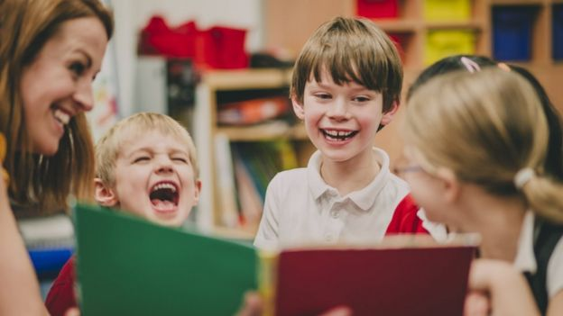
La filosofía en la cual se inspiró la pedagogía Soka, hablaba de la unión entre los problemas cotidianos y la sociedad, afirmando además que todas las personas podían enfrentar dichos problemas haciendo uso de la creatividad e influyendo de forma positiva en las comunidades.

Más adelante, el educador, editor y empresario, Josei Toda, continuó la obra de Makiguchi creando una asociación llamada Soka Gakkai. Actualmente la asociación continúa y la preside Daisaku Ikeda, un filósofo budista, educador, autor, poeta y facilitador de diálogos de paz quien le ha dado a la asociación un sello más internacional. Ikeda es también el fundador del actual sistema educativo Soka.
- CARACTERÍSTICAS DE LA PEDAGOGÍA SOKA:
- Facilitar el intercambio de experiencias por medio del diálogo
- Fomentar una cultura de paz y reflexión acerca e los derechos humanos
- Sensibilizar y generar conciencia sobre la importancia e coexistir con la naturaleza
- Potenciar el aprendizaje de idiomas y la lectura
- Desarrollar el intelecto, haciendo énfasis en que el conocimiento en sí mismo no puede generar valor si no está guiado por la sabiduría
- Tener un sentido de propósito, responsabilidad y sobre todo, debe estar ligado al deseo de contribuir al bienestar de la humanidad.
- Generar relaciones de amistad significativas y duraderas
La felicidad es de suma importancia ya que facilita que los estudiantes tengan una relación armoniosa con todo su entorno y asimismo contribuyan en su comunidad, pues busca cambios sociales a través del diálogo, la paz, y en general con todas las interacciones saludables que pueda tener el ser humano.
Este estilo de educación, favorece el potencial de cada persona, cultivando desde los valores de la felicidad, la comunicación y el respeto.

- LOS DOCENTES Y LA METODOLOGÍA SOKA:
El modelo de educación Soka es muy relevante para el desarrollo de los profesores. En Soka se plantea que, si los docentes no crecen, los estudiantes tampoco pueden hacerlo. Por eso, una de las actividades que implementan los docentes es revisar día a día sus propias prácticas junto a sus compañeros docentes. De esta forma crean una red de aliento en la que se apoyan los unos a los otros afrontando desafíos y situaciones adversas, mejorando así sus prácticas.
“Un buen ejemplo de su filosofía de trabajo es su idea de que los profesores están demasiado ocupados. En japonés esto se expresa con dos ideogramas que significan “corazón” y “olvidar”. Los maestros sin tiempo son los maestros que han olvidado su corazón”. “Estar ocupado facilita olvidarse de lo más importante, enfatizar lo urgente y dejar a un lado lo importante. Los profesores más jóvenes sufren más porque no comparten su experiencia con otros docentes y no pueden beneficiarse de la experiencia de los profesores más experimentados.
De ahí la importancia de esas reuniones mensuales de aliento mutuo, en las que también las familias están invitadas, favoreciendo el diálogo entre profesores y familias”, agrega. De la mano con esto, Soka fomenta la idea de que el profesor trabaja en dos escenarios: el aula y la comunidad.
- LA PEDAGOGÍA SOKA Y EL MUNDO:
La pedagogía Soka forma estudiantes desde la educación infantil hasta la educación superior. Específicamente se implementa en jardines, escuelas y universidades de ciudades de Japón como Sapporo, Osaka, Kyoto y Tokio. También en Aliso Viejo en California, y en otros rincones del mundo como Singapur, Malasia, Hong Kong, Brasil y Corea del Sur. Recientemente, el modelo también llegó a España, específicamente a la Universidad de Alcalá, donde desarrollaron el instituto IEDDAI) que dirige Iborra. Según cuenta Iborra, la Educación Soka se integró a la universidad a través de una asignatura llamada Educación para la Felicidad, diseñada especialmente para los profesores de Educación Infantil y Educación Primaria, y surgió como respuesta a un vacío en los espacios de reflexión interdisciplinar acerca del sentido de la educación.
La educación, dice Iborra, debería favorecer experiencias con sentido, un sentido que no es individual y que fomenta la conexión con la comunidad y el desarrollo del potencial de cada persona. A eso responde Soka, a una educación que busca cambios sociales desde el diálogo, la paz, y las interacciones saludables entre las comunidades.
El único ejemplo de educación Soka que se pueda encontrar en España, en donde se fomenta el diálogo conjunto de toda la clase, logrando que los estudiantes sean capaces de conversar entre ellos y con los docentes, en una dirección que va emergiendo progresivamente, reflexionando acerca de qué los inspira diariamente y para ello generar espacios de inspiración invitando a profesionales que compartan con la comunidad educativa.

También la pedagogía Soka va contribuyendo a dejar un legado que vincule a los alumnos actuales con las generaciones previas y siguientes, siendo responsables de su contribución al contexto más amplio en el que se encuentran.

A continuación, mencionaremos una cita de una alumna que reflexiona acerca de su experiencia en la asignatura, mencionando varios aspectos tratados hasta ahora:

"Qué bonito ver cómo mentes trabajando por un mismo objetivo pueden crear tantas cosas y tan grandes. Esto ha sido otra de las enseñanzas de la asignatura: para crear valor, para cambiar las cosas, tienes que empezar desde ti, pero si este empezar desde ti se realiza con otras personas, con un mismo objetivo se pueden conseguir cosas maravillosas. La evolución del grupo ha sido preciosa, ver cómo unos desconocidos se convierten en compañeros que desean trabajar con el otro. Cuando sea maestra, me gustaría ver esta misma evolución con mis propios ojos, ver cómo mis alumnos han descubierto que trabajar en conjunto tiene un potencial enorme y que, por eso mismo, ellos deseen trabajar en equipo, para hacer algo mejor, algo más grande".

Es la sociedad la que está al servicio de la educación, y no al contrario. La educación no es un negocio, no debería cumplir con objetivos instrumentales, sino favorecer en la medida de lo posible una experiencia con sentido, donde uno mismo pueda desplegar su potencial, pero más allá de un sentido individual, fomentar su conexión con su comunidad.

La educación, tomada en serio, es el único medio que tenemos como sociedad de adaptarnos al cambio y a los desafíos que vamos generando.

